Zajęcia programowe 10.04.2020r

Temat tygodnia: Wielkanoc
Temat dnia: Na świątecznym stole

Cele ogólne:
- ćwiczenia rozluźniające i zwiększające ruchomość w stawach
- liczenie w dostępnym zakresie
- budowanie wypowiedzi na temat świątecznych potraw – praca z obrazkiem
- kształtowanie umiejętności właściwego zachowania się przy stole

Dziecko:
- bierze udział w zabawach ruchowych, wykonuje polecenia, reaguje na sygnały dźwiękowe i słowne
- przelicza elementy podczas zabawy
- uważnie słucha czytanego utworu, odpowiada na pytania na określony temat
- zna określenia: baba lukrowana, cukrowy baranek
- rozwija kreatywność i sprawność manualną poprzez wykonywanie pracy plastycznej
- wypowiada się zrozumiale, swobodnie na temat wykonanej pracy plastycznej
- liczy i klasyfikuje przedmioty ze względu na wzór

Środki dydaktyczne: kartoniki z kropkami: jedną, dwiema, trzema, ilustracje przedstawiające babkę lukrowaną, cukrowego baranka, dwa kurczaczki, piłka, sylwety (po trzy) jajek ozdobione kropkami, kreskami i kwiatkami, karta pracy cz. 2 str. 17, wydmuszki lub jajka na twardo, bibuła, kolorowe kartki, klej, kawałki włóczki, nożyczki, ozdoby gotowe lub materiał do ich wykonania, stare gazety, czasopisma, pojemnik po serku lub jogurcie np. Bakoma, wiersz K. Kuzior-Wierzbowskiej pt. „Na wielkanocnym stole”

Przebieg zajęć:
1. „Kura znosi jajko” – zabawa ruchowa z elementem liczenia
Dziecko porusza przy muzyce (piosenki wielkanocne) lub wystukiwanym rytmie na dowolnym „instrumencie”, kiedy muzyka cichnie pokazujemy dziecku kartonik z określoną liczbą kropek: 1,2 lub 3 (najlepiej w nieoczywistej kolejności) mówiąc: kura znosi jajka, ile ich zniosła? Dziecko liczy kropki i wykonuje tyle razy zaproponowaną czynność np. mówi: ko, trzepoce skrzydłami, podskakuje

2. „Na wielkanocnym stole” – słuchanie wiersza K. Kuzior-Wierzbowskiej
Czytając wiersz pokazujemy ilustracje związane z jego treścią: babę lukrowaną, cukrowego baranka, dwa kurczaczki. Swobodna rozmowa nt. treści wiersza, wyjaśnienie określeń: lukrowana, cukrowy

Na wielkanocnym stole
Stoją na stole baby lukrowane,
a miedzy nimi cukrowy baranek.
Pobekuje cicho, stuka kopytkami,
bo chciałby dosięgnąć miski z pisankami.
Ale dwa kurczaki tej miski pilnują,
na baranka groźnie oba popiskują.
Więc mały baranek w inną stronę zmierza.
Kilka listków rzeżuchy uskubał z talerza.
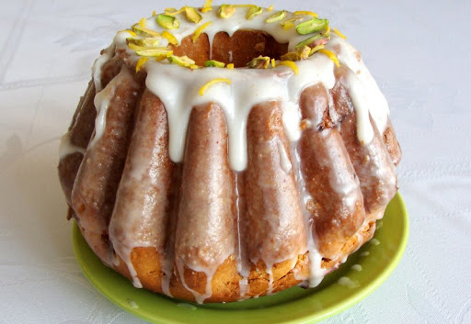
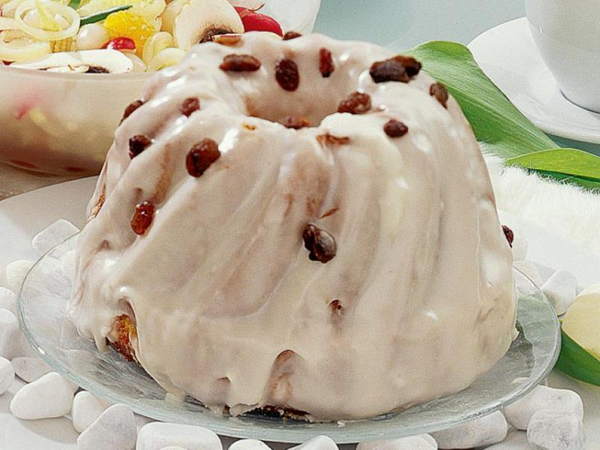
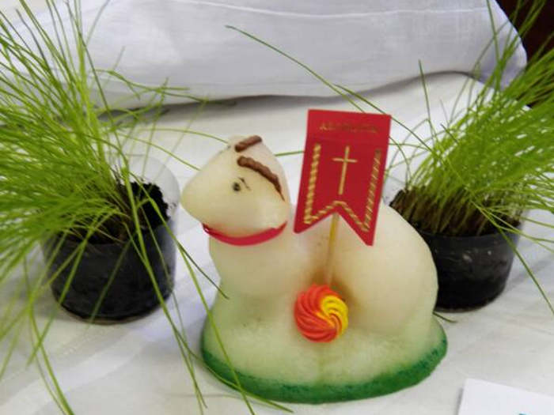

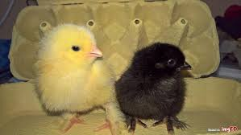

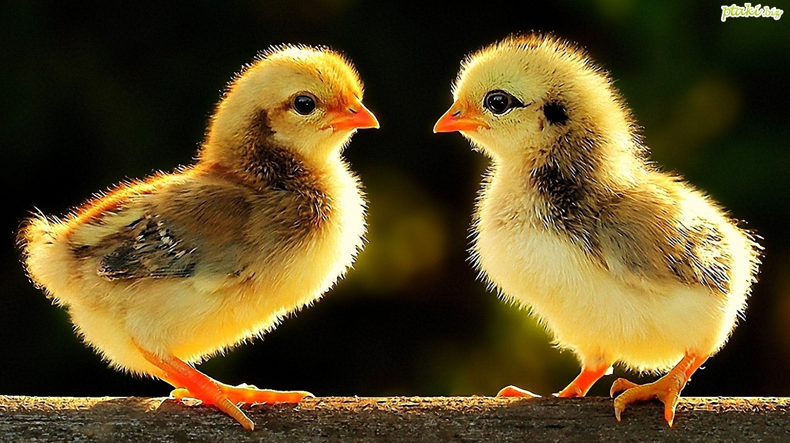

3. Praca z kartą pracy cz. 2 str. 17 – dostępne w załączniku
Uzupełnianie obrazka brakującymi fragmentami, kolorowanie kurczaczka, rozmowa z dzieckiem nt. wyglądu stołu wielkanocnego

4. A teraz trochę ruchu podczas ćwiczeń
- „Skaczące pisanki” – dziecko skacze obunóż od-do wyznaczonego miejsca
- „Zające na łące” – dziecko wykonuje zajęcze skoki, w przysiadzie najpierw przekładane są ręce, później nogi
- „Mówiąca pisanka” – osoba ćwicząca, bawiąca się z dzieckiem rzuca piłkę mówiąc: rzuć kucając, rzuć siedząc, podskocz i rzuć. Dziecko wykonuje polecenia odrzucając piłkę. Zwróćmy uwagę na miejsce zabawy byśmy nie narobili szkód materialnych
- „Kaczuchy” – dziecko chodzi naśladując kaczy chód, macha skrzydełkami i kuperkiem

5. „Pisanki wielkanocne” – ćwiczenia w klasyfikacji i liczeniu
Do tej zabawy są nam potrzebne sylwety jajek (po trzy) ozdobione kropkami, kreskami i kwiatkami, rozkładamy je dowolnie na dywanie. Zadaniem dziecka jest policzenie wszystkich jajek (dadzą radę) i zauważenie, że niektóre są do siebie podobne, następnie podzielenie jajek ze względu na wzór jakim są pokryte i przeliczenie po ile jajek jest w każdym wzorze, zauważenie, że jest ich po tyle samo
Można wykorzystać propozycje poniżej lub wykonać samodzielnie, pamiętajmy, że potrzebujemy ich po 3 sztuki
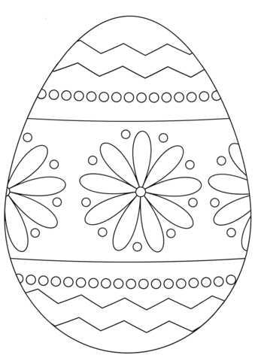

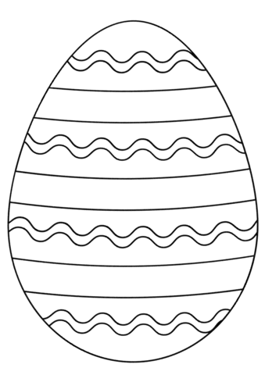
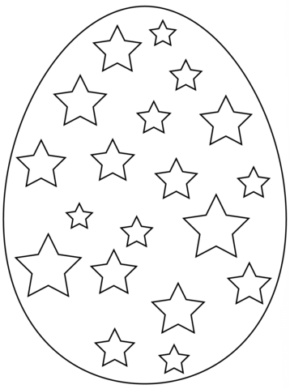

6. „Koszyczek wielkanocny” – przygotowanie ozdoby świątecznej
Przygotowujemy wydmuszki lub jajka na twardo, bibułę, kolorowe kartki, klej, kawałki włóczki, nożyczki, ozdoby gotowe lub materiał do ich wykonania, stare gazety, czasopisma, pojemnik po serku lub jogurcie np. Bakoma. Konstruujemy koszyczki wielkanocne w dowolnym wykonaniu, mogą być z wykorzystaniem pojemnika po serku, jogurcie lub grubszych kolorowych kartek, koszyczki ozdabiamy gotowymi ozdobami lub wycinamy elementy dekoracyjne z kolorowych gazet, czasopism, wydmuszki lub jajka smarujemy klejem i obtaczamy w kaszy jęczmiennej lub gryczanej, najlepszy do tego jest klej CR ale inny też powinien dać radę. Wyschnięte jajka wkładamy do koszyczków i możemy się cieszyć piękną wielkanocną dekoracją

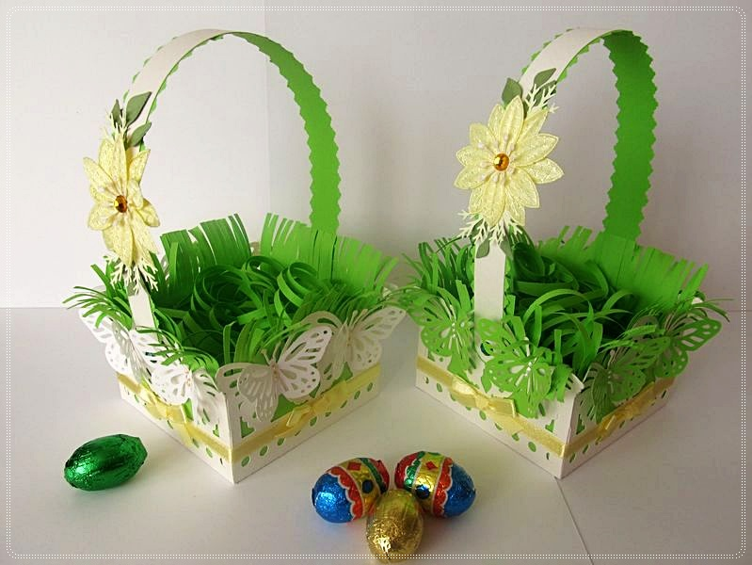

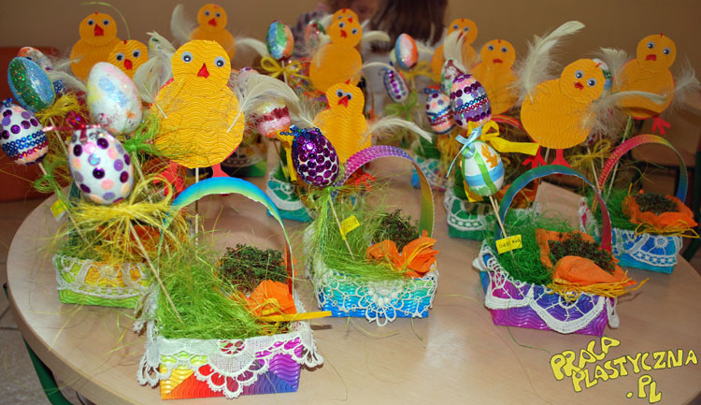

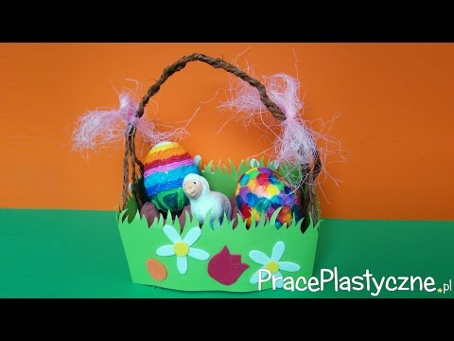

A to koszyczki, które kiedyś (chyba w 2012r) robiłam z dziećmi. Wasze na pewno będą piękniejsze!

